Guía de aprendizaje N°1

Nivel: Primer Nivel de Transición | Semana del 2 al 6 de mayo
Objetivo: OA 7: Describir semejanzas y diferencias respecto a características, necesidades básicas y cambios que ocurren en el proceso de crecimiento, en personas, animales y plantas.
Instrucción:
- Colorea el acuario y luego recorta y pega los animales marinos que aparecen en la hoja de recortes.

Recortes guía de aprendizaje N°1

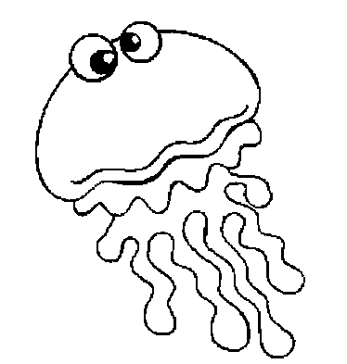
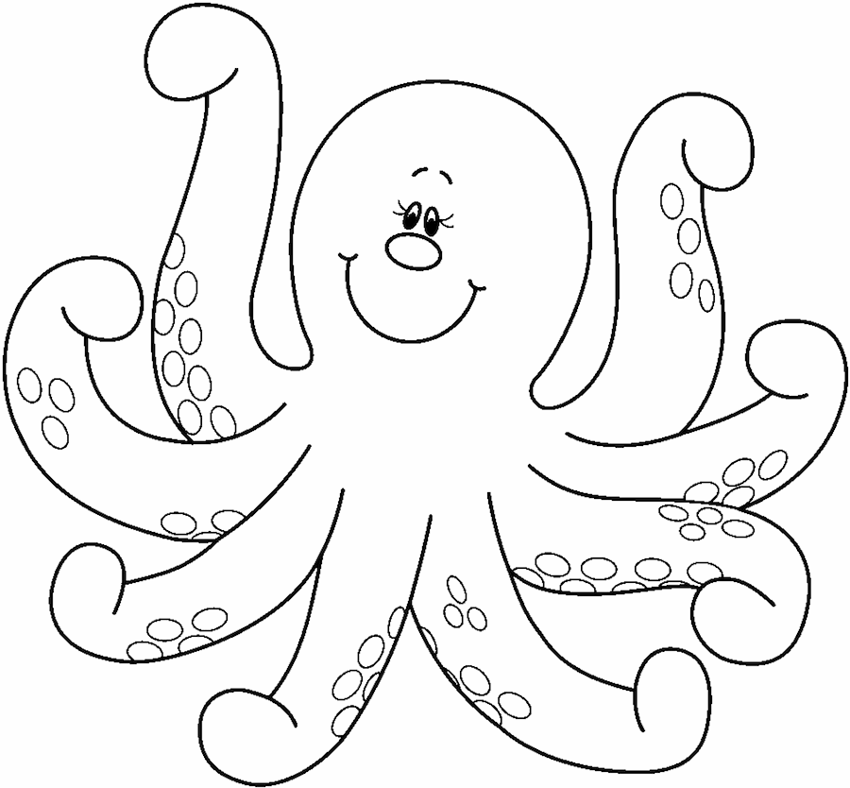
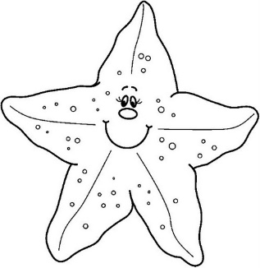

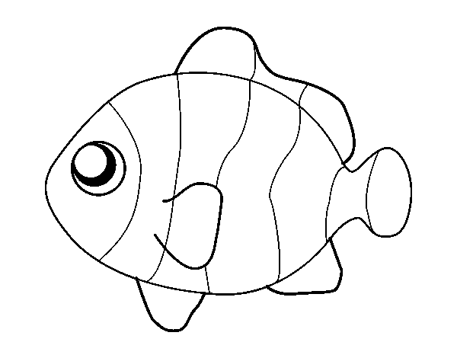
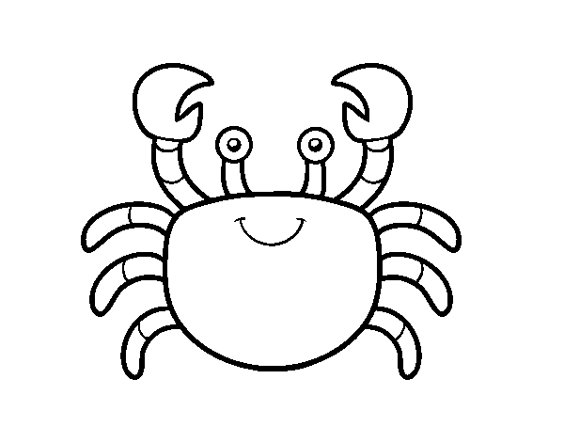

Recortes guía de aprendizaje N°7

Guía de aprendizaje N°2

Nivel: Primer Nivel de Transición | Semana del 2 al 6 de mayo
Objetivo: Plan específico. Nivel fonológico: Segmentación silábica.
Instrucción: Cuenta la cantidad de sílabas de cada animal marino y luego colorea con témpera la cantidad de círculos que corresponda.

Guía de aprendizaje N°3

Nivel: Primer Nivel de Transición | Semana del 2 al 6 de mayo
Objetivo: Plan específico. Nivel semántico: Absurdos visuales simples.
Instrucción: Observa la imagen y realiza una equis (X) en cada objeto que no corresponde al mar.
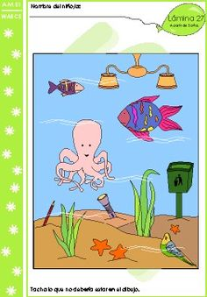

Guía de aprendizaje N°4

Nivel: Primer Nivel de Transición | Semana del 2 al 6 de mayo
Objetivo: OA 2. Experimentar con diversos objetos estableciendo relaciones al clasificar por dos o tres atributos a la vez (forma, color, tamaño, función, masa, materialidad, entre otros) y seriar por altura, ancho, longitud o capacidad para contener.
Instrucción: Observa las formas y los colores y pinta siguiendo el modelo.

Guía de aprendizaje N°5

Nivel: Primer Nivel de Transición | Semana del 9 al 13 de mayo
Objetivo: OA 7: Representar números y cantidades hasta el 10, en forma concreta, simbólica y pictórica.
Instrucción: Pinta el número 3 utilizando tu dedo índice y témperas y luego busca todos los números 3 que encuentres y píntalos con tu color favorito.

Guía de aprendizaje N°6

Nivel: Primer Nivel de Transición | Semana del 9 al 13 de mayo
Objetivo: Plan específico. Nivel morfosintáctico. Responde interrogativos simples de un cuento.
Instrucción: Escucha el cuento “El barco del capitán Leo” y luego pinta la respuesta correcta.
EL BARCO DEL CAPITÁN LEO
Cuando subimos al barco del capitán Leo, Matías estaba llevando el timón. Le pregunté por su loro y me dijo con voz muy ronca que estaba durmiendo en el camarote. Avanzamos un poco y apareció un enorme tiburón, que venía directo hacia nosotros con su boca abierta. Después de unos momentos de miedo, Matías logró esquivar al tiburón, ¡ya estábamos a salvo! Seguimos la travesía, mirando nuestros mapas y las brújulas, esperando encontrar el tesoro. Cuando llevábamos unos cuantos días embarcados, Marcos gritó: - ¡Tierra a la vista! Entonces el capitán Leo nos dio permiso para abandonar el barco en un bote que nos acercó a la playa y nos despedimos del capitán Leo esperando volver

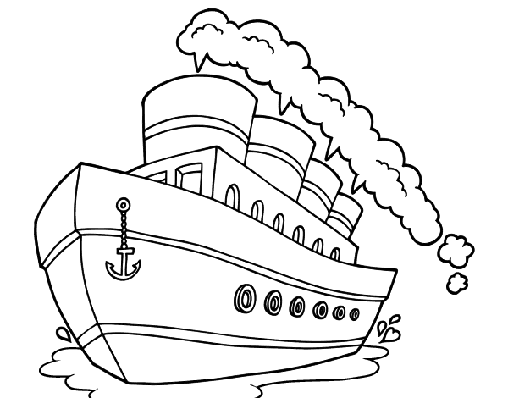
1.- ¿Cuál era el medio de transporte del capitán Leo?
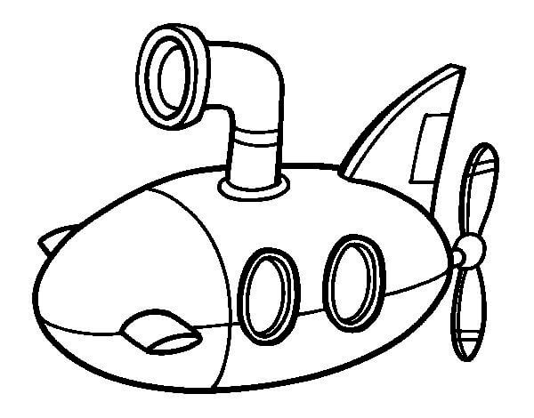
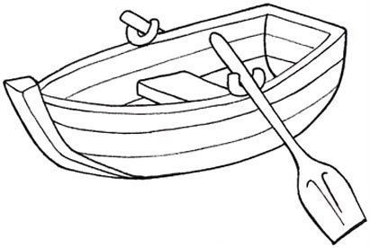

SUBMARINO
BOTE
BARCO

2.- ¿Quién estaba durmiendo en el camarote?
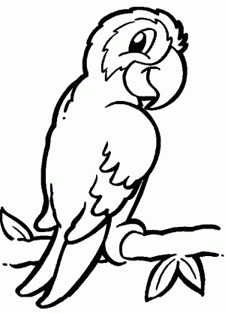
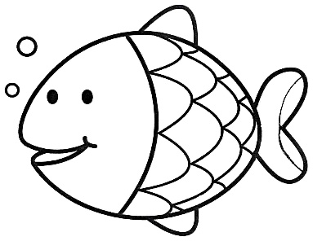
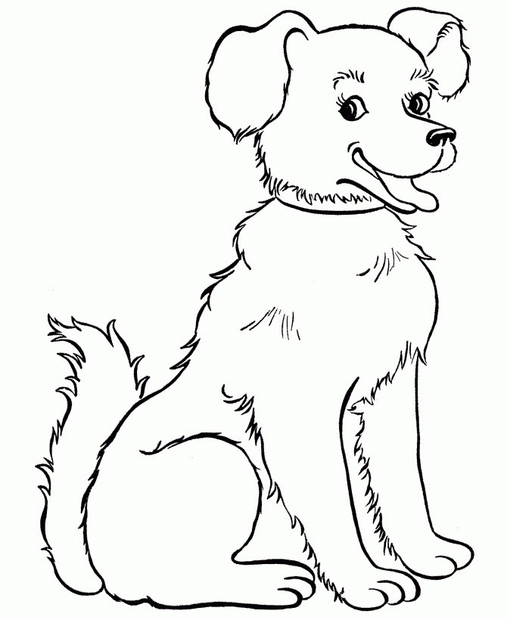

LORO
PEZ
PERRO

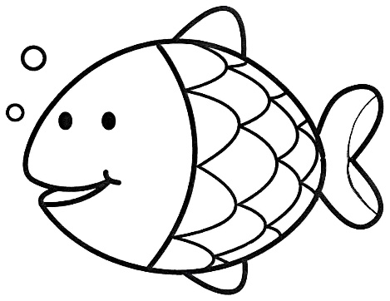
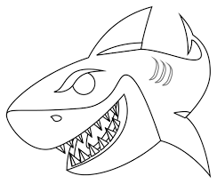
3.- ¿Qué animal apareció en el mar?

TUBURÓN
PEZ
BALLENA

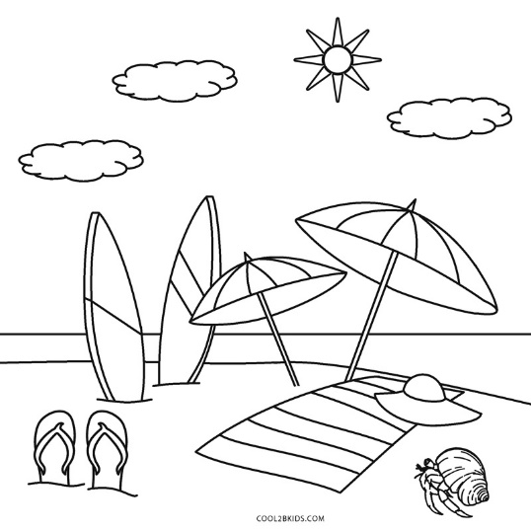
4.- ¿Qué querían encontrar en el viaje?
PLAYA
TESORO
ISLA
Guía de aprendizaje N°7

Nivel: Primer Nivel de Transición | Semana del 9 al 13 de mayo
Objetivo: OAT6. Coordinar con precisión y eficiencia sus habilidades psicomotrices finas en función de sus intereses de exploración y juego.
Instrucción: Observa los medios de transporte de la hoja de recortes, recorta y pega solo los medios de transporte acuáticos.

